MG1504 |  | Домик
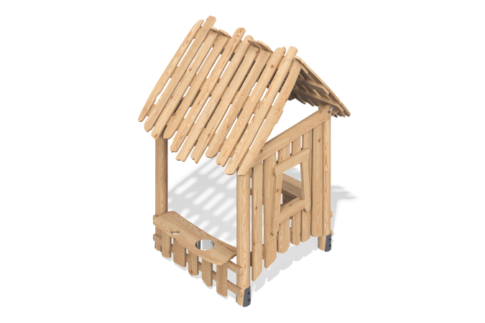

Размеры, мм: | 1440x1814x2455 | Вес, кг: | 0
Характеристики материалов
Конструкция домика обеспечивает безопасное и комфортное пространство для детских игр, способствуя развитию воображения и социальных навыков.
Материалы и конструкция:
Опорные стойки: Изготовлены из оцилиндрованный брус лиственницыдиаметром 140 мм. Материал обеспечивает высокую прочность и устойчивость конструкции.
Каркас домика: Выполнен из доски лиственницы, которая отличается высокой износостойкостью и устойчивостью к воздействию окружающей среды.
Покрытие: Опорные стойки из лиственницы покрыты грунтовкой АП 292 для защиты от влаги и других внешних воздействий. Лиственница покрыта прозрачным матовым лаком, который подчеркивает натуральную текстуру дерева и обеспечивает дополнительную защиту.
Особенности:
Домик разработан с учетом требований безопасности: отсутствие острых углов и использование нетоксичных материалов.
Просторное внутреннее пространство позволяет детям комфортно играть и отдыхать.

